Итоговое интегрированное занятие в подготовительной группе
«Путешествие»
Цель: укрепить знания детей о родной стране, о республике, уточнить общие представления детей о родном городе, о глобусе, службах«01», «02», «03».
Задачи
1.Обучающие: формировать умение классифицировать транспорт (наземный, водный, воздушный., посуду , одежду, обувь, продукты питания, мебель.
2Развивающие: развивать речь, мыслительную активность, любознательность, внимание.
3.Воспитывающие: воспитывать интерес к своей стране, любовь к родному городу, умение вести себя в общественных местах, чувство ответственности за свою жизнь и жизнь людей.
Методы и приёмы: наглядный , словесный, практический.
Оборудование:
Демонстрационное: глобус, картинки с изображением обуви, одежды, посуды, продуктов питания, мебели, здания школы, макет пешеходного перехода, макет светофора, руль.
Раздаточное: карточки 4-цветов (синий, желтый, коричневый, зеленый, ) кисточки, клей, салфетки, выкройки полосок для флага, ножницы на каждого ребёнка .
Структура занятия:
1.Водная часть 1мин.
2.Основная часть 25 мин.
3.Заключительная 4 мин.
Ход НОД .
Воспитатель: Ребята сегодня я хочу вас пригласить в путешествие. Но прежде чем отправиться в путь, надо определить, где мы находимся.
Что это такое? (глобус)
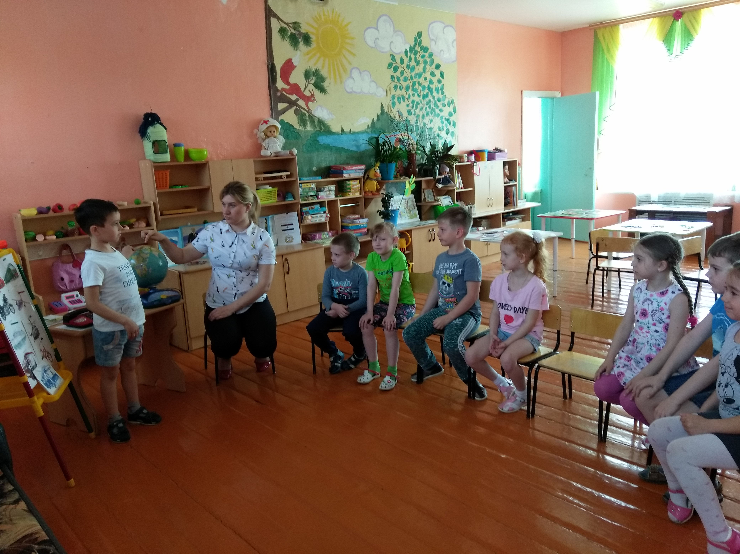
Посмотрите, глобус раскрашен в разные цвета. Каким цветом обозначена вода?
Покажите карточкой ответ. (Дети показывают карточку синего цвета)
Каким цветом обозначен лес?
(Дети показывают карточку зеленого цвета) .
Каким цветом обозначены горы?
(Дети показывают карточку коричневого цвета)
Каким цветом обозначены пустыни?
(дети показывают карточку желтого цвета)
- Покажите на глобусе, где находится наша страна.
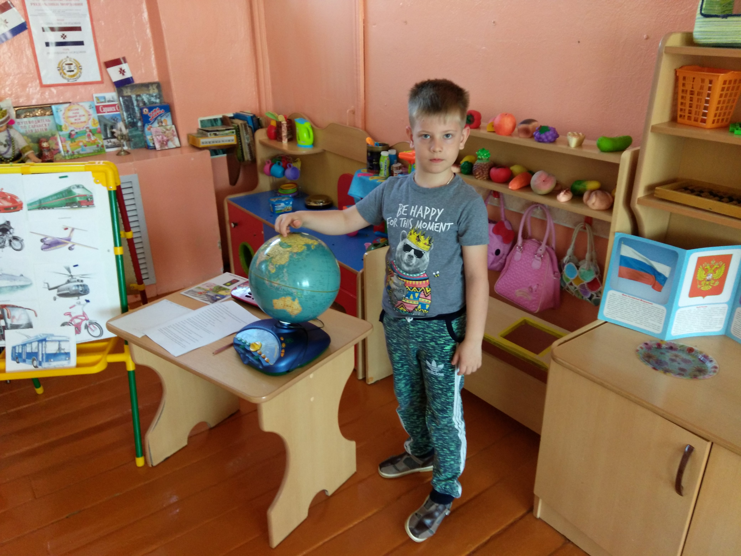
– Как называется наша страна? (Россия)
- Как называется столица России? (Москва)
Москва – красивый город, он отличается от других городов тем, что там работает президент нашей страны. Как зовут президента России?
Дети (называют действующего президента) .
Воспитатель
Дети, а как называется город в котором мы с вами живем (Саранск? )
Как называется наша республика? (Мордовия)
Итак, мы находимся в России, в республике Мордовия в городе Саранске.
Наш город красивый и большой. В городе много театров, заводов, домов, людей.
И в нашем городе могут случаться разные происшествия. Поэтому у нас существуют службы, которые готовы прийти на помощь.
Ситуация 1. Мальчик взял спички, поджег бумагу и развел костер. Может случиться беда. Кого вы вызовете на помощь, если вдруг начнётся пожар? По какому номеру? (Пожарных «01»)
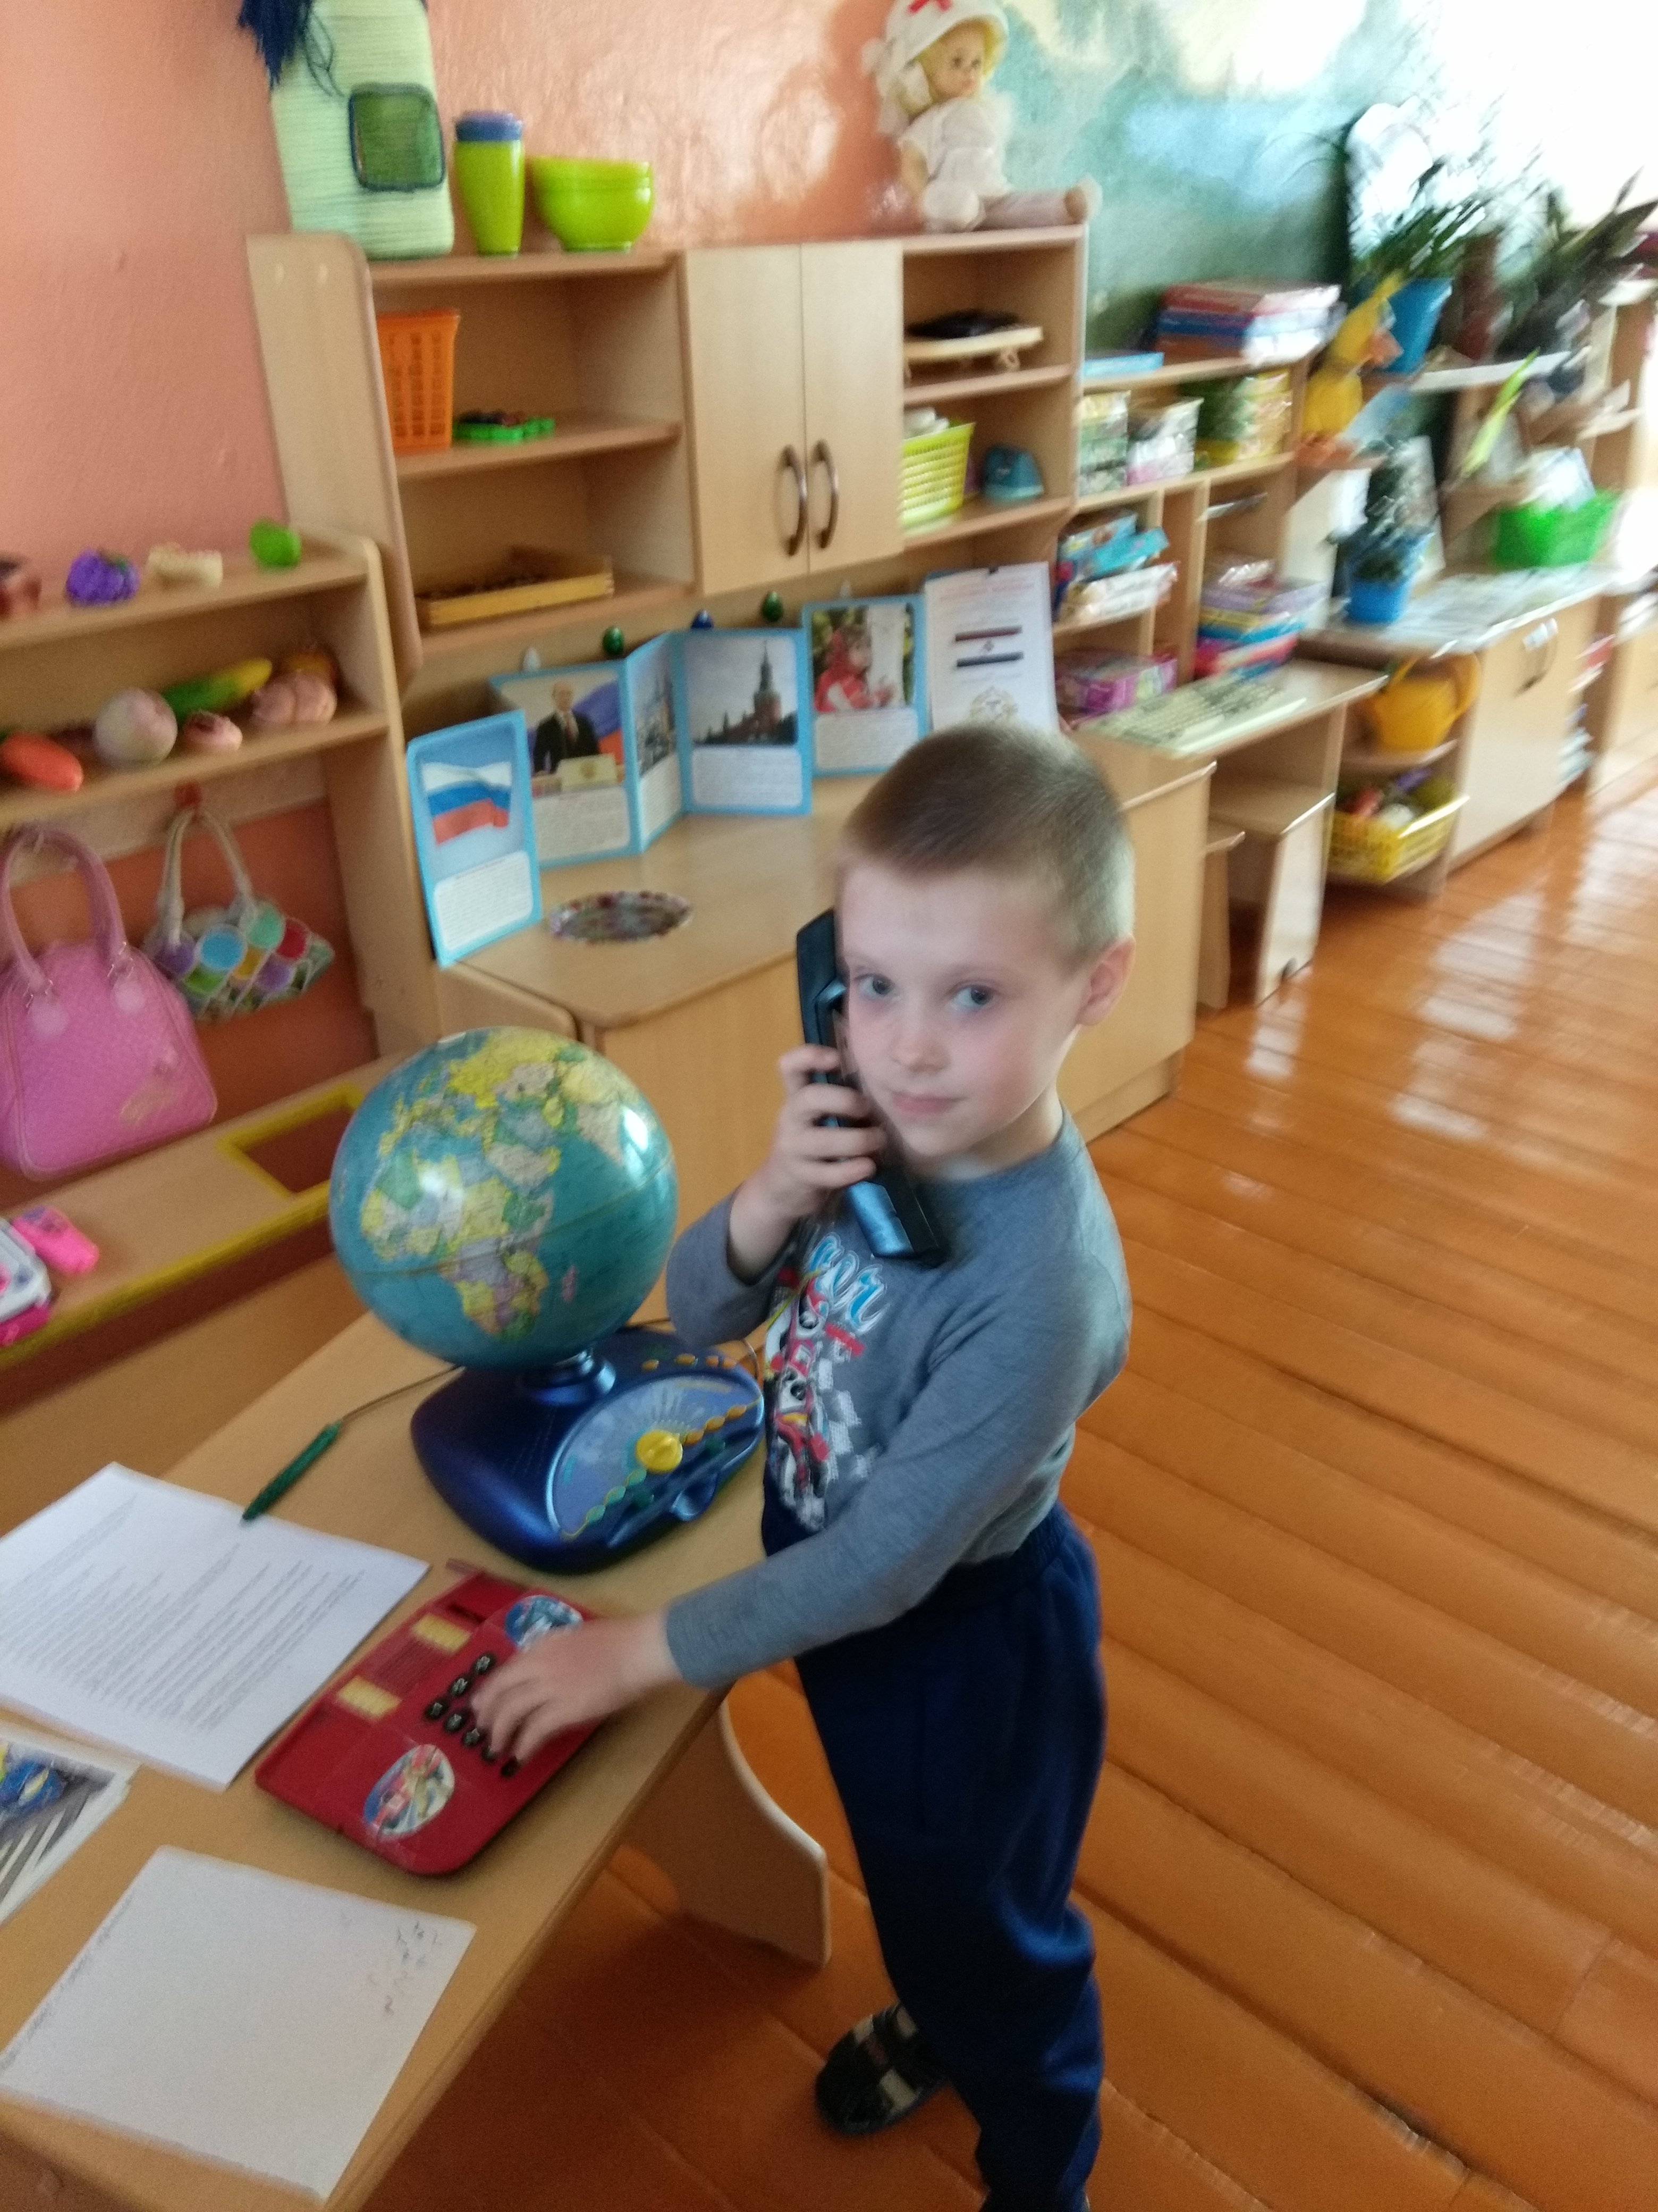
Ситуация 2. Вы увидели маленького плачущего ребёнка. Вероятно, он потерял маму. К кому вы обратитесь за помощью? По какому номеру? (Обратимся в полицию «02»)
Ситуация 3. Вы идете по дороге, и вдруг на ваших глазах падает человек, ломает руку. Ваши действия.
Дети: Вызовем скорую помощь по № «03»
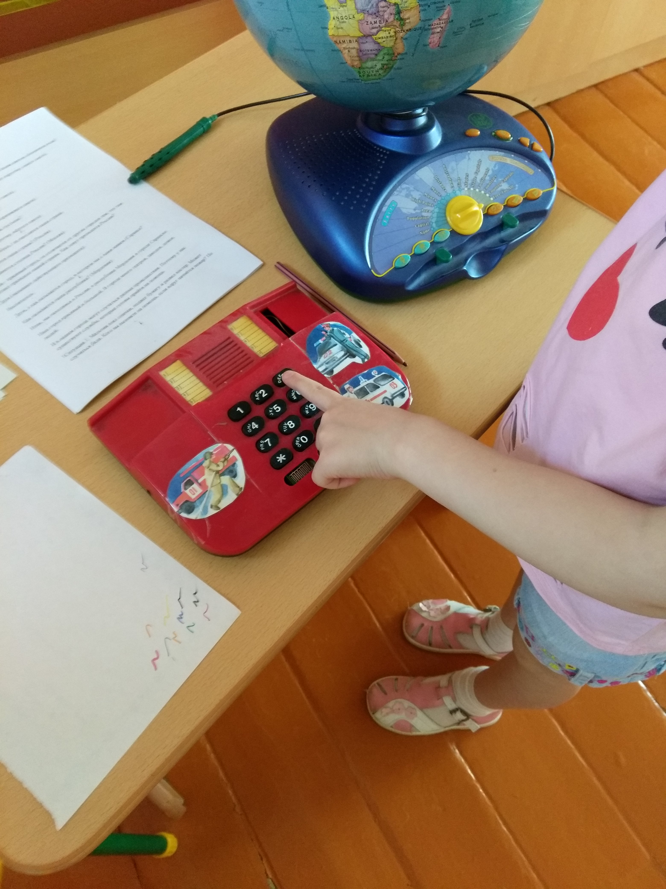
Ребята, в настоящее время мы больше всего пользуемся сотовыми телефонами. Вы знаете, существует единая служба спасения, которая вызывается по сотовому телефону, по какому номеру вы знаете? (112)
Молодцы, если что – то случится, вы сможете прийти на помощь людям.
Физкультминутка
В нашем городе всё есть:
Справа – мостик небольшой,
Прямо – парк,
А слева – дом.
Если хочешь всё запомнить посмотри ещё кругом.
- Итак, мы с вами отправляемся в путешествие .
-А на чём можно отправиться в путешествие? (на поезде, на машине, на самолёте)
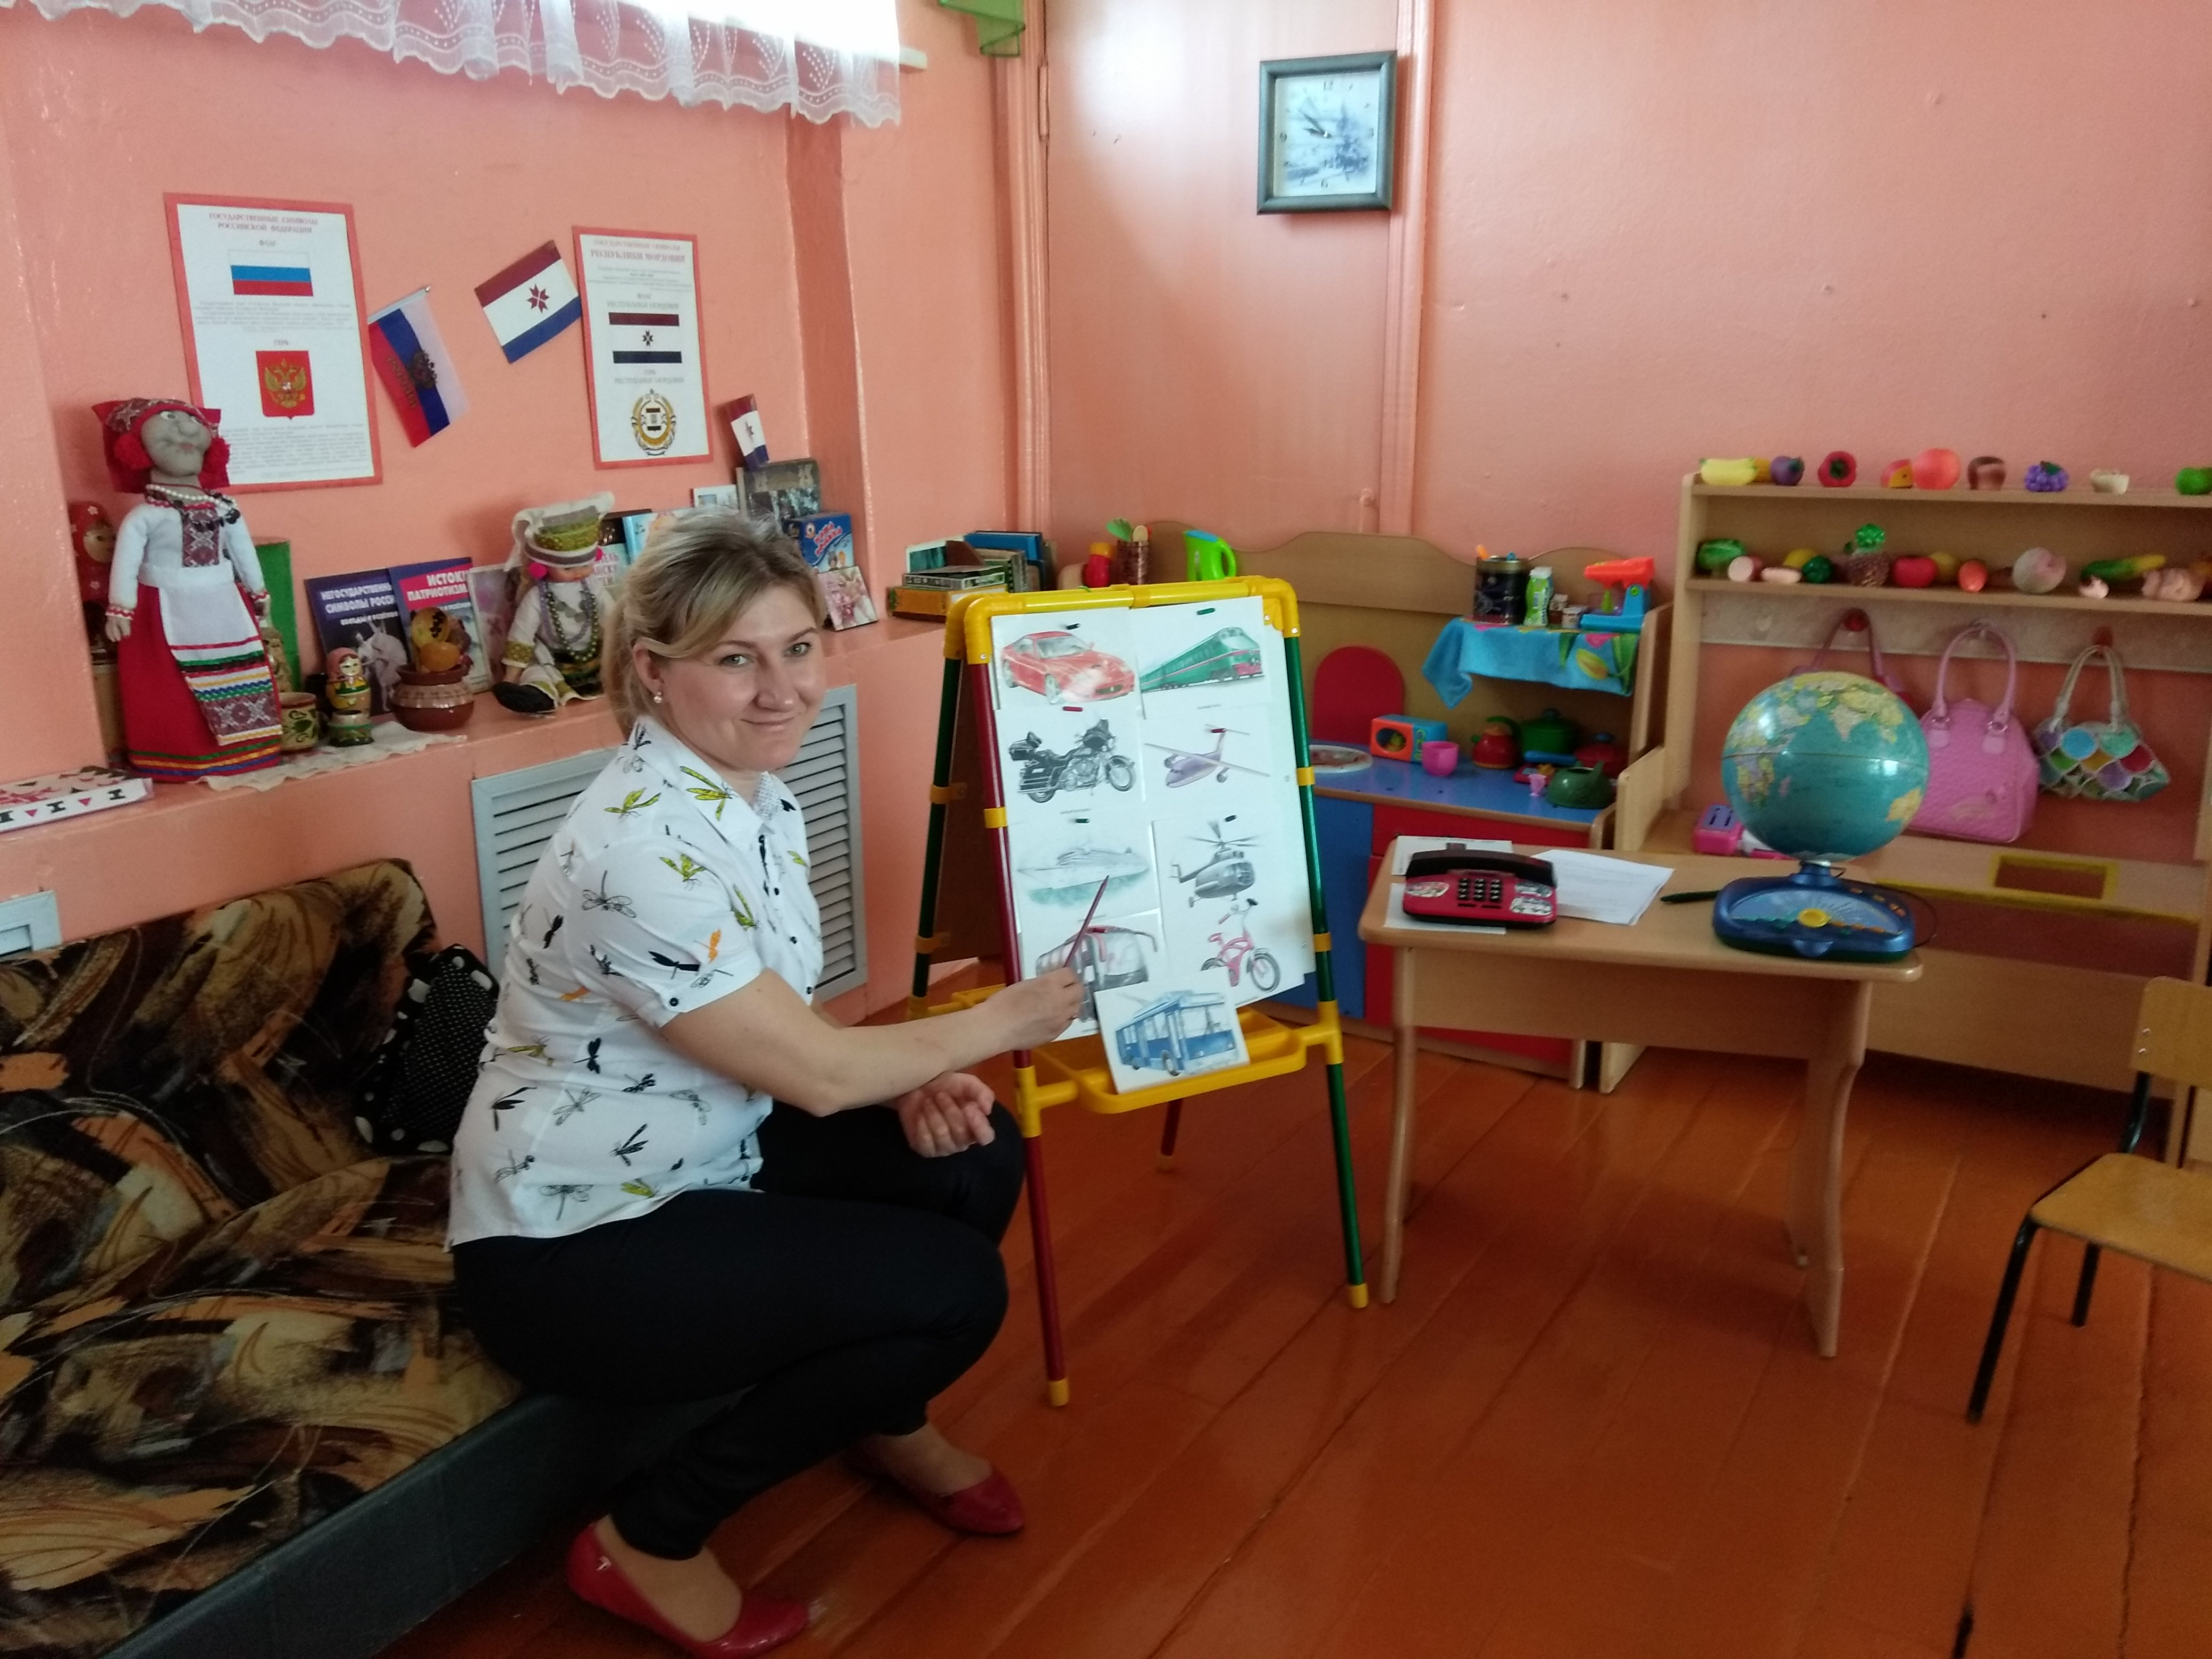
- Поезд, автомобиль, автобус, мотоцикл это какой вид транспорта?, (наземный)
- Самолёт, вертолёт, воздушный шар? (воздушный)
- Катер, лодка, пароход? (водный)
Где ждут автобус? (на остановке). Чтобы попасть на остановку нужно перейти через дорогу. В каком месте? (по пешеходному переходу). На какой сигнал светофора? (зеленый).
Как нужно проходить в автобус? (спокойно, не толкаясь). Кто продает билеты в автобусе? (кондуктор). Кто сидит за рулем? (шофер или водитель).
Ребята, как нужно вести себя в автобусе? (по салону не ходить, в окна не вылезать, не мусорить, не шуметь).
Сегодня мы поедем на автобусе, а водителем будет Ваня (Ваня имитирует движения). Итак, все встаём, переходим улицу, проходим в автобус.
Едем на автобусе, воспитатель объявляет:
1. Ребята, обратите внимание, мы проезжаем магазин, где продают: кроссовки, сапоги, ботинки, туфли. Как это всё, назвать одним словом? (Обувь)
2. А в этом магазине продают столы, стулья, шкафы, диваны. Что это, одним словом? (Мебель)
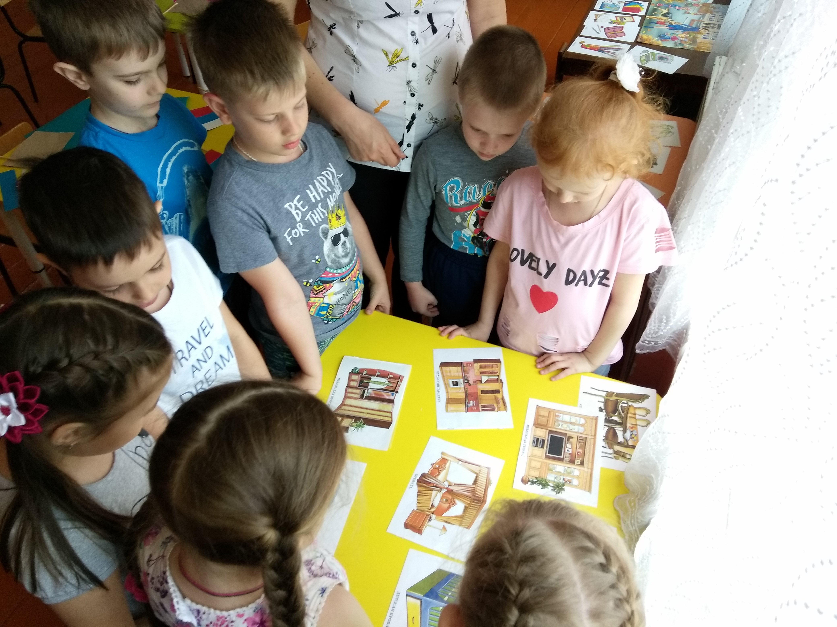
3. А в этом магазине продают колбасу, сыр, творог, молоко. Что это, одним словом? (Продукты питания)
4. Здесь продают платья, юбки, кофты, пальто. Что это, одним словом? (Одежда
5. Посмотрите, здесь продают кастрюли, чайники, сковородки, вёдра. Что это, одним словом? (Посуда)»
6. А это школа, кто же здесь работает, кто учится? (Учитель, директор, уборщица, охранник, повар; ученики)
7. Ребята, а это детский сад. Кто, здесь работает? (Заведующая, старший воспитатель, воспитатель, помощник воспитателя, повар, охранник, инструктор по физической культуре, музыкальный руководитель, прачка, мед. сестра, доктор, учитель логопед, уборщица)
Предлагаю всем выйти из автобуса, не забыли как выходим из автобуса? Проходим к столам, садимся на свои места. Сегодня мы будем заниматься аппликацией. В самом начале занятия мы говорили о России ,а какие государственные символы вы знаете? (Флаг, герб ,гимн ).
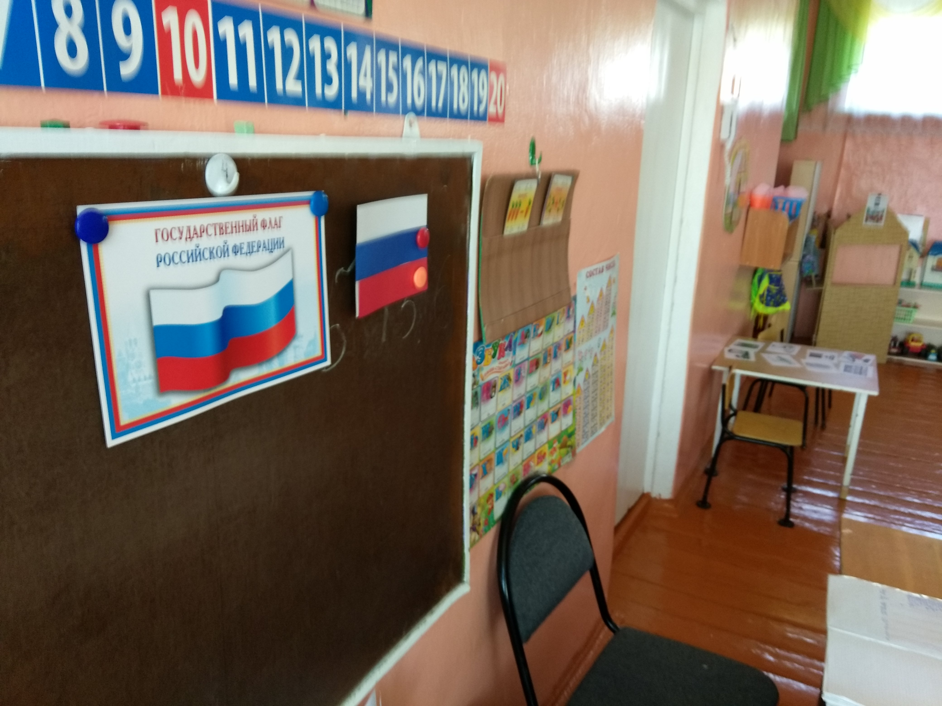
Аппликация
- Из каких цветов состоит флаг? (Красный, синий, белый.)
Что означает красный цвет на флаге?
Что означает синий цвет на флаге?
Что означает белый цвет на флаге?
Сегодня мы с вами сегодня будем делать флаг России.
Перед вами выкройки, возьмите их, рассмотрите. Вы заметили линии, которые чёрным карандашом проведены. По этим чёрным линиям необходимо отрезать полосы и наклеить на шаблон флага. Возьмите ножницы и аккуратно отрежьте по линии.
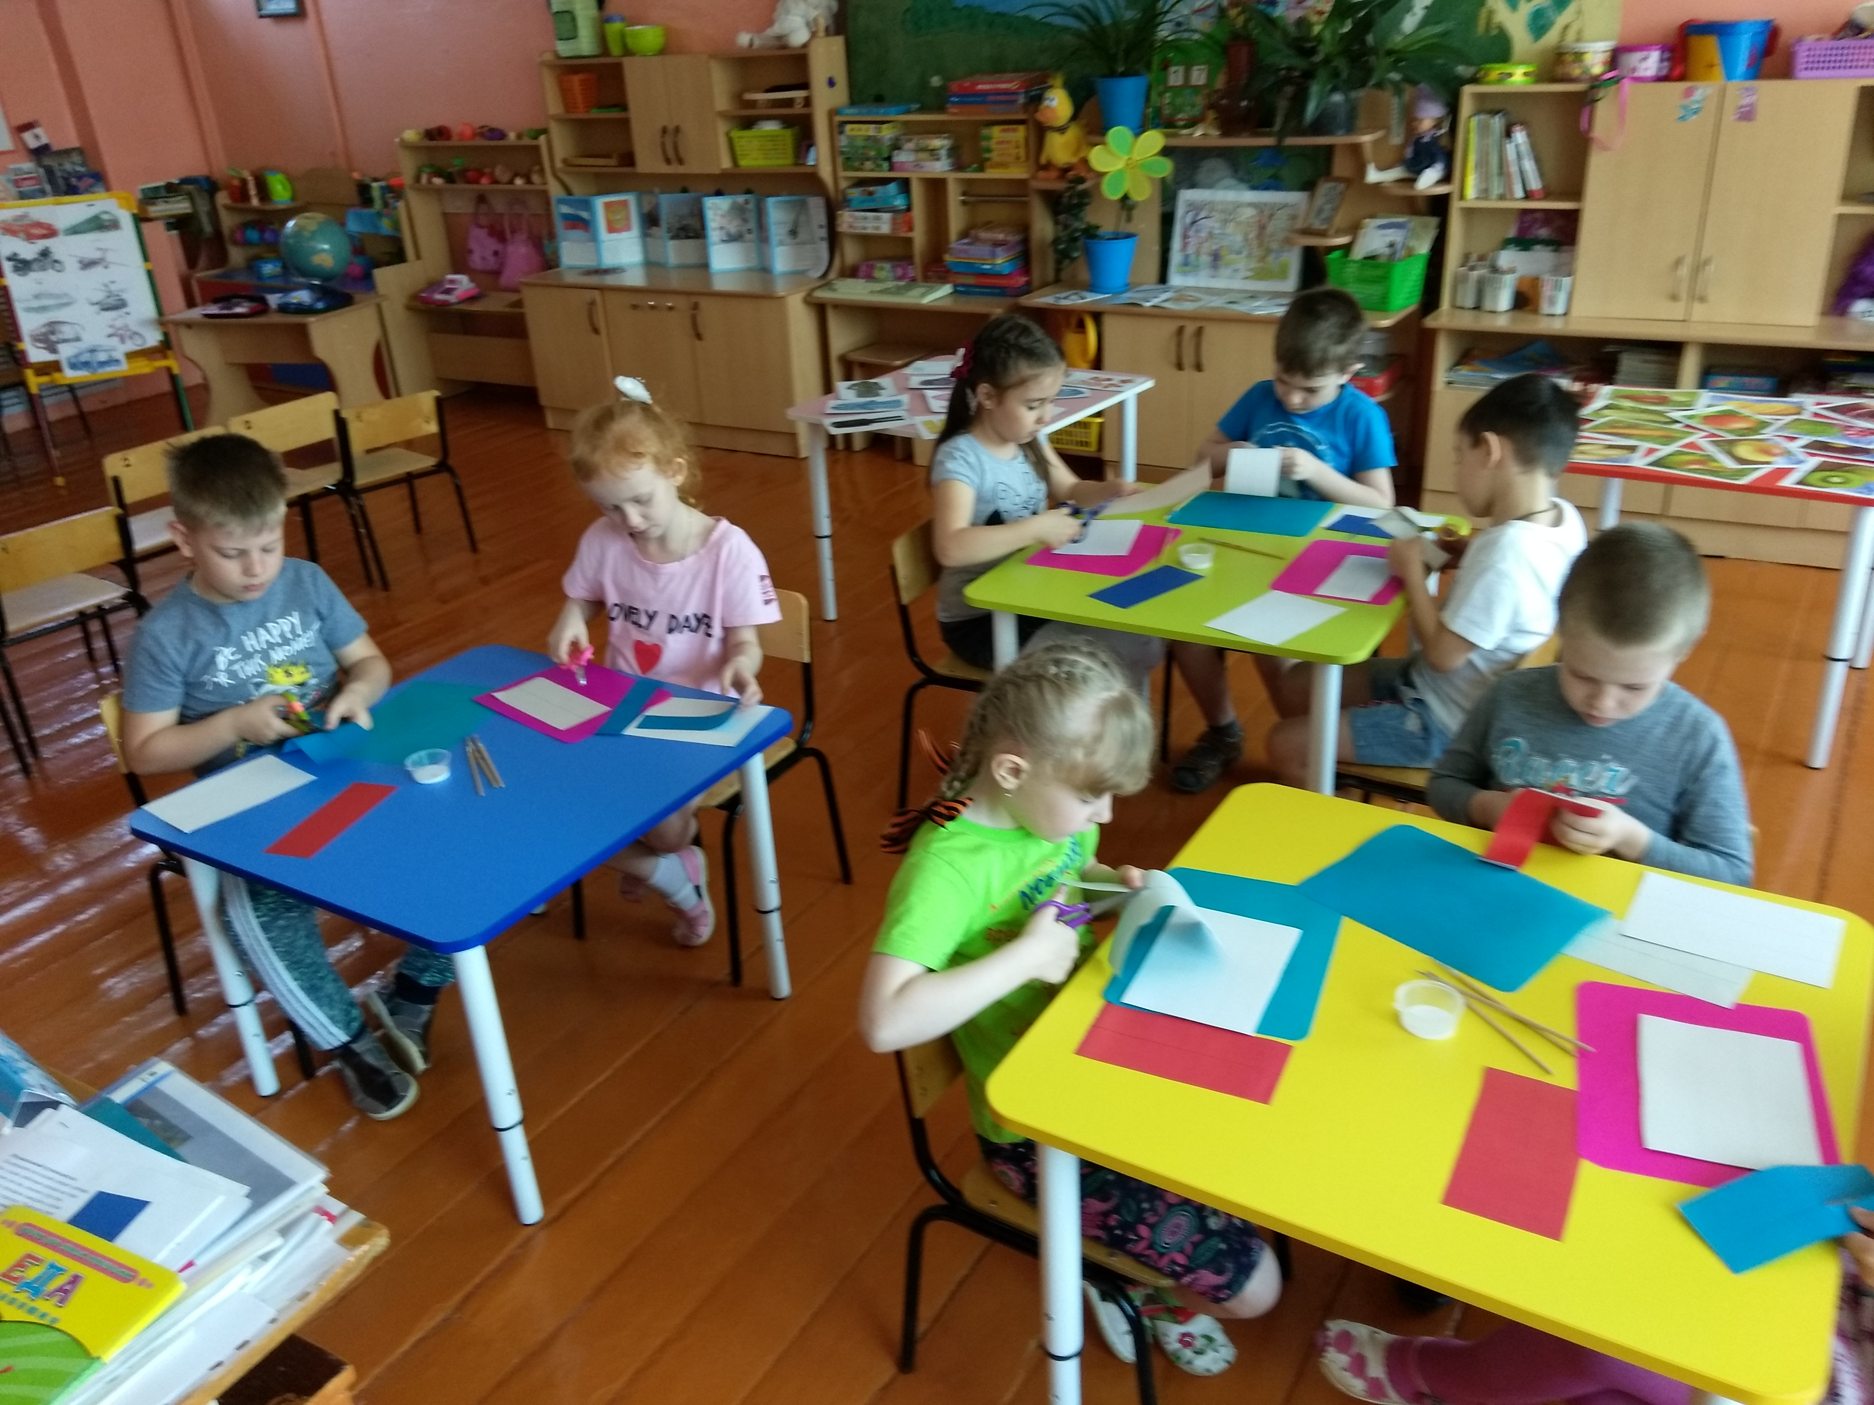
Берём кисточки правильно, покажите как это нужно сделать. Набираем клей, обмазываем полоски клеем и наклеиваем на шаблон флага, не забывайте какой цвет первый, второй ,и третий .И завершаем работу: приклеиваем палочку к нашему флагу. Российский флаг готов.
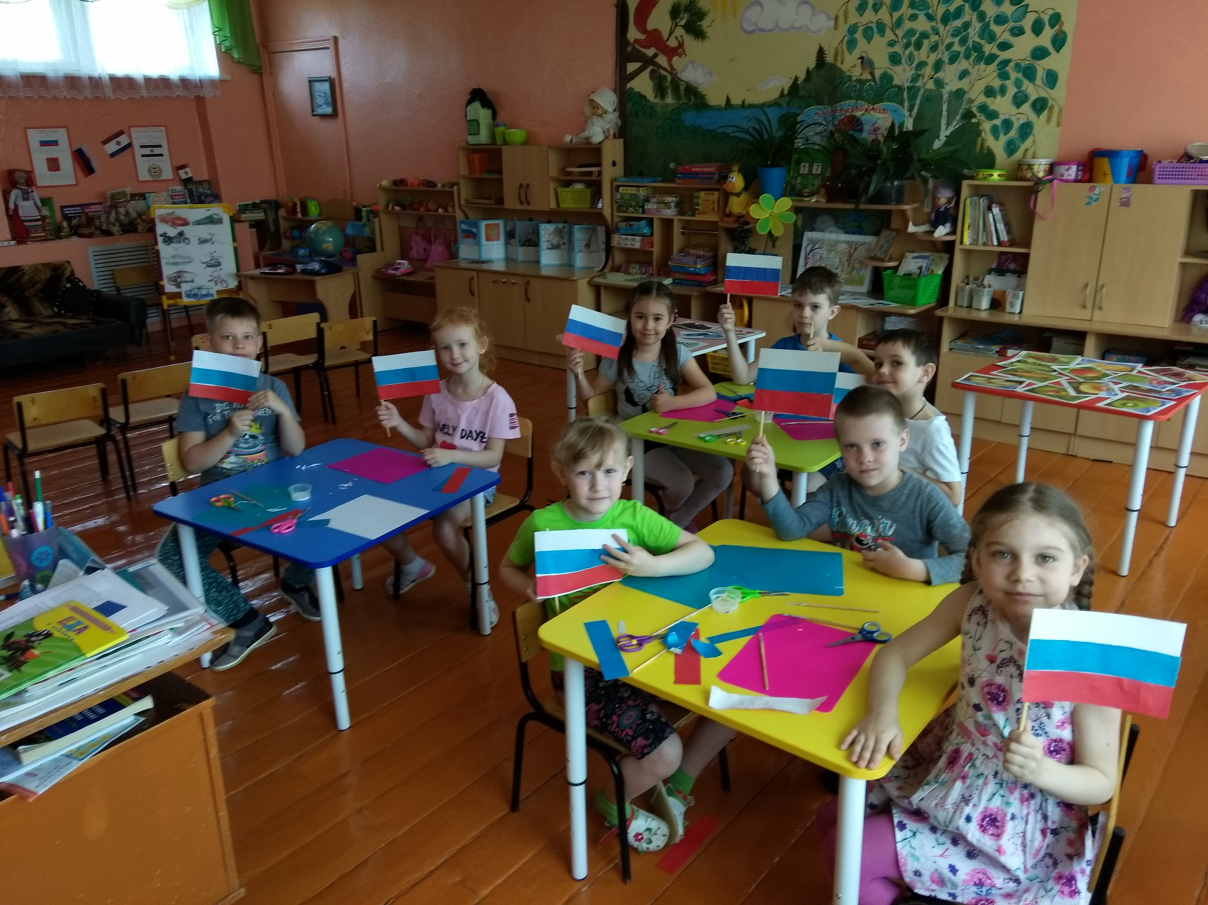
Подходим к доске и делаем выставку наших работ.
Итог:
- Наше путешествие закончилось, вам понравилась наша прогулка?
-Какие задания вы выполняли? Какое задание вам показалось сложным?
Самоанализ детьми полученных работ.
Молодцы ребята.
- Посмотрите, какие замечательные Российские флаги вы сделали!!!

